スケジュール表 （前十字靭帯再建術） （ ）様
 | 入院当日（ ／ ） | 手術当日（ ／ ） |  | （ ／ ） | （ ／ ） |  | （ ／ ） | （ ／ ）～（ ／ ） |  | （ ／ ） | （ ／ ）
 | 手術前日 | 手術前 | 手術後 | 術後１日目 | 術後２日目 |  | 術後３日目 | 術後5～7日目 |  | 術後10日目 | 術後14日目 （ ）食後退院
治療 | 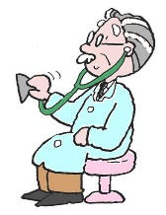  麻酔科医師の診察があります | 手術着に着替え、手術室に行きます | 背中に痛み止めの細いチューブが入っています  抗生物質やその他の点滴注射をします  抗生物質は1日3回点滴します  手術当日から術後１日目までは一晩中点滴をします  （術後2日前後） |  | 終了すれば、痛み止めの細いチューブを抜きます  1日3回抗生物質の点滴をします |  |  | 足の腫れが引いていれば術後7日前後で、本人用の装具を装着します
検査 |  |  | レントゲン撮影があります
安静度 | 行動制限はありません |  | ベッド上安静です  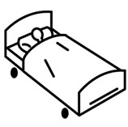 | 車椅子移動できます  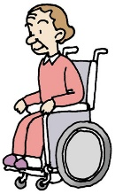 | 装具をつけ、歩行器歩行できます  痛みがない程度体重をかけてもかまいません  機械（ＣＰＭ）を使って膝を曲げる訓練を始めます  毎日5～10度ずつあげていき、90度くらいまで曲がるようにします |  |  | 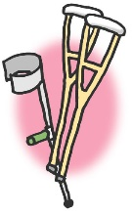  松葉杖歩行できます
観察 | 体温・血圧測定  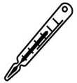 | 体温・血圧測定 | 帰室後に体温・血圧測定・出血量・創部などの観察を行います | 体温・血圧測定 | 体温・脈拍測定 | 体温・脈拍測定 |  | 体温・脈拍測定 |  | 体温・脈拍測定 | 体温・脈拍測定
清潔 | シャワーをします  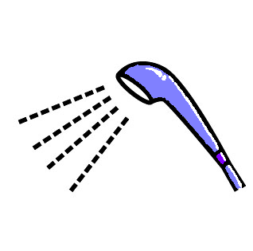 |  |  | 身体を拭いて寝衣を着替えます |  | 傷に、水にぬれても大丈夫なテープを貼れば、シャワー浴できます |  |  |  |  | シャワー浴できます
排泄 |  |  | 尿の管が入っています  不快感があれば抜去し、尿器を使用します  大便の時は便器を使用します |  | 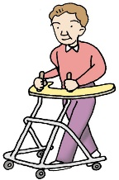  尿の管を抜き、歩行器でトイレに行きます |  |  |  | 歩行器や松葉杖でトイレに行きます
食事 | 麻酔科医師の指示の時間から、何も食べたり、飲んだりしないで下さい |  | 指示があるまで飲んだり食べたりしないで下さい | 朝食から普通食が開始です
処置 |  | 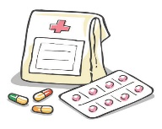 | 創部にはＪバック（創部に入っている管）が入っています |  | Ｊバックを抜きます | Ｊバックを抜いた後、出血があればガーゼ交換を行いますが、出血がなければテープを貼ります |  |  |  | 抜糸します  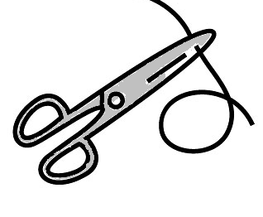
備考 | 入院時のオリエンテーションをします  医師より手術の説明があります  手術同意書・麻酔同意書に記入をお願いします  リネンの確認（バスタオル）をします  術前オリエンテーションをします  薬剤師より服薬の説明があります  わからないことがあれば看護師に申し出てください |  | ご家族の方は、病室でお待ちください  ＊手術後、痛みが軽減して、安全にリハビリがすすむよう援助していきます  歩行をするときには、必ず装具を装着するようにしましょう  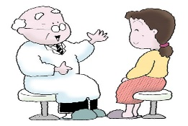 |  | 入院の費用について  70歳以上の方（1割負担）･･･約7～13万円  70歳以上の方（2割負担）･･･約7～13万円  70歳以上の方（3割負担）･･･約27～40万円  70歳未満の方（3割負担）･･･約40～50万円  ※負担軽減制度等がございますので、詳しくは入院総合受付までお問い合わせください。 |  |  |  | 転医を希望される方は、早めに医師または看護師までお申し出ください  抜糸後はいつでも退院できます |  | 退院後の生活について看護師より説明があります  次回の受診日をお知らせします  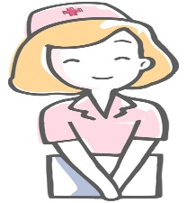
＊スケジュールは変更される場合があります。 2021年11月1日（改訂） 徳島赤十字病院
上記説明を受け同意します。 年 月 日 患者様（側） 説明看護師

